|  |
| --- |
|  |

|  |
| --- |
| Guide d’utilisation de Rubious |
| [Type the document subtitle] |
|  |
| **Tran, Jimmy / Dhanju, Manbir / Aldili, Jad / Saliba, Marc** |
| **2024-05-18** |

Table des matières

1. Page d’accueil 3

2. Page Catalogue 5

5. Page contact 7

6. Page de connexion / inscription 8

7. Page de profil 10

8. Page détaillée 11

9. Page de paiement 12

10. Page de commande 13

11. Page d’administration 14

# Page d’accueil

Voici la page d’accueil de notre site web, Concessionnaire Rubious. Elle est la page principale qui permet de parcourir entre les autres pages.

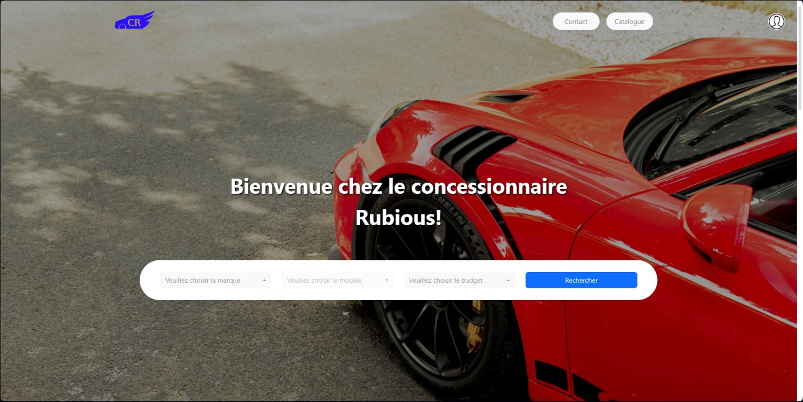

5. Logo de concessionnaire

1. Bouton Contact –>
2. Bouton Catalogue
3. Bouton Profile
4. Barre de recherche 🡪

Voici toutes les fonctionnalités de que l’utilisateur peut faire dans la page d’accueil :

1. Bouton « Contact »
   1. Ce bouton permet à l’utilisateur de se rediriger vers la page de contact. Ce page permettra d’envoyer un message au concessionnaire ou une raison.
2. Bouton « Catalogue »
   1. Ce bouton permet à l’utilisateur de se rediriger vers la page de catalogue. Ce page montrera toutes les voitures disponibles dans le concessionnaire.
3. Bouton profile
   1. Le bouton profil permet l’utilisateur de se connecter dans ce site. De plus, s’il est un administrateur, il pourra aussi accéder dans la page d’administration lors de sa connexion.
4. La barre de recherche
   1. La barre de recherche permet l’utilisateur de se rediriger vers la page catalogue filtré selon ses sélections.
5. Logo de concessionnaire Rubious
   1. Ce logo permet de rediriger l’utilisateur à la page d’accueil.

Cette section de la page d’accueil offre les options les plus populaire. L’utilisateur peut accéder rapide la page de la voiture en détail en cliquant sur la boîte.

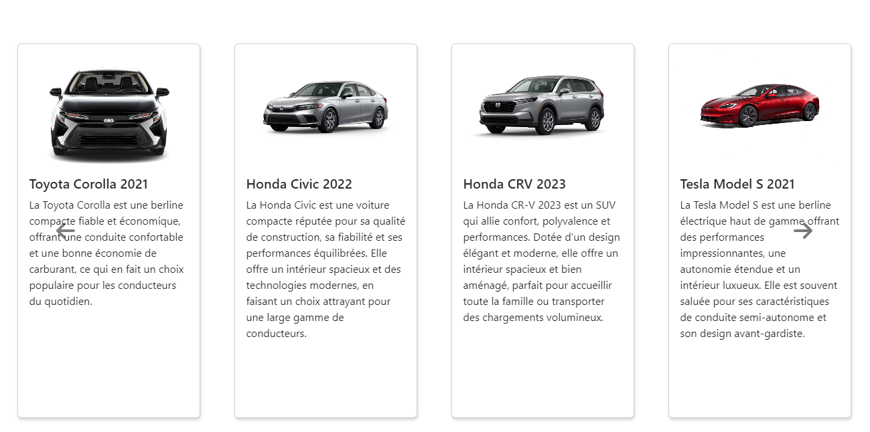

🡨 Voici une option dont l’utilisateur peut choisi

Ici, vous pouvez observer la section d’information sur le concessionnaire. En bas, il y a une section de contact permettant l’utilisateur de contact à la compagnie.

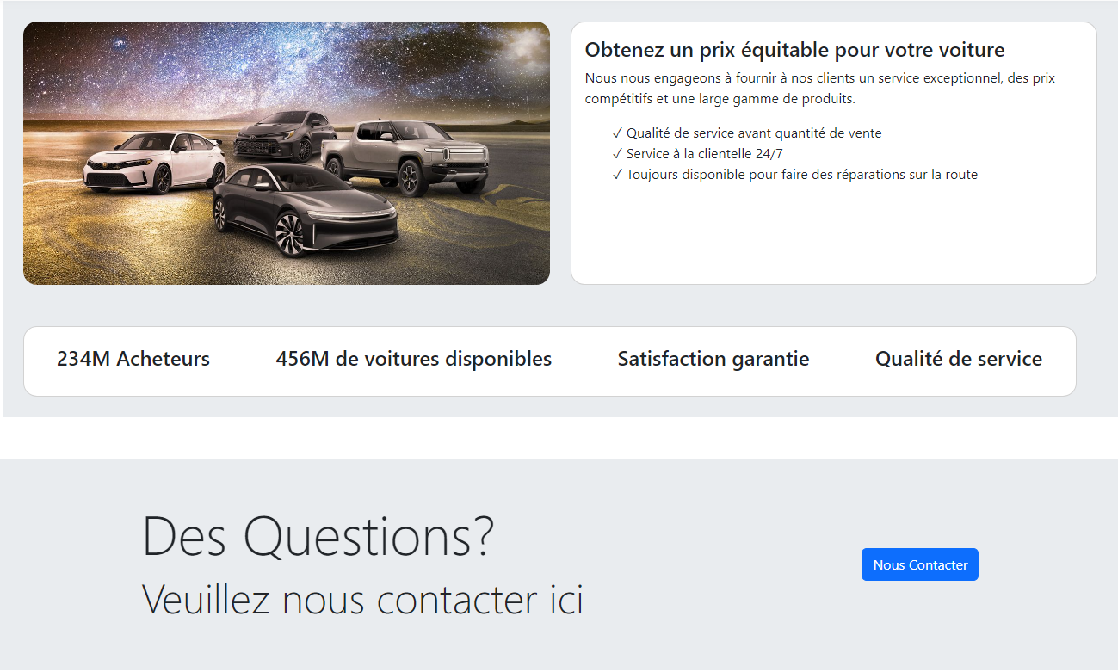

🡨 Voici la section de contact

🡨 Voici la boîte d’information

# Page Catalogue

La page catalogue représente l’ensemble de tous les voitures disponibles dans le concessionnaire. Il contient toujours la même barre de recherche. Dans cette page, l’utilisateur peut aussi accéder toutes les voitures en détaille seulement en cliquant sur la boîte.

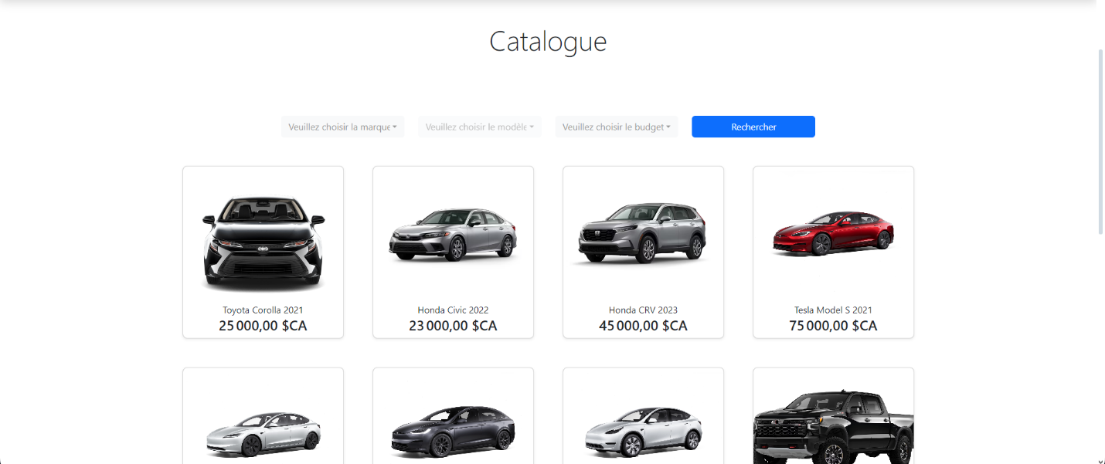

🡨 Voici encore la barre de recherche

Voici une boîte de voiture que l’utilisateur peut voir en détaille 🡪

Voici un exemple de sélection en détaille.

1. Sélectionner la marque que vous voulez :

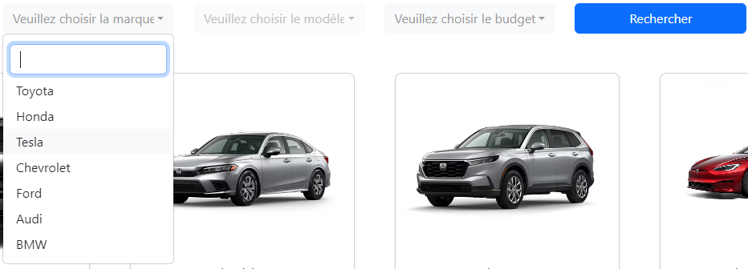

🡨 Vous pouvez aussi écrire manuellement la marque

🡨 Da BEST (Sorry Jad)

1. Sélectionner le modèle que vous voulez :

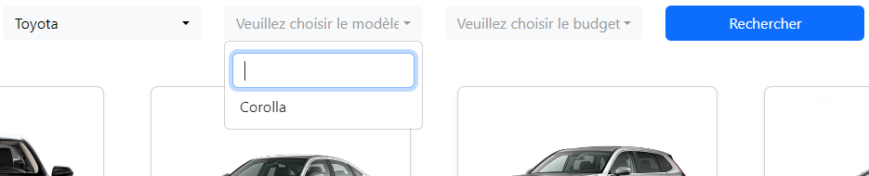

🡨 Vous pouvez aussi écrire manuellement le modèle

1. Sélectionner le prix que vous voulez :

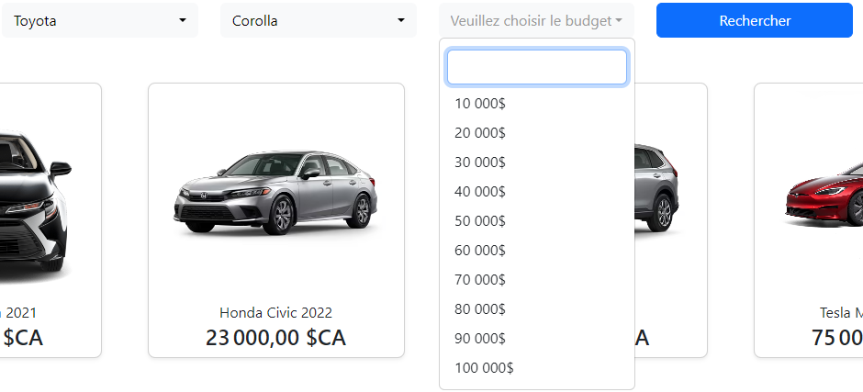

🡨 Vous pouvez aussi écrire manuellement le prix

1. Cliquer sur le bouton « Rechercher ». Cela va vous donnez une seule voiture si votre sélection est la suivant, Marque : Toyota / Modèle : Corolla / Prix : 50 000$

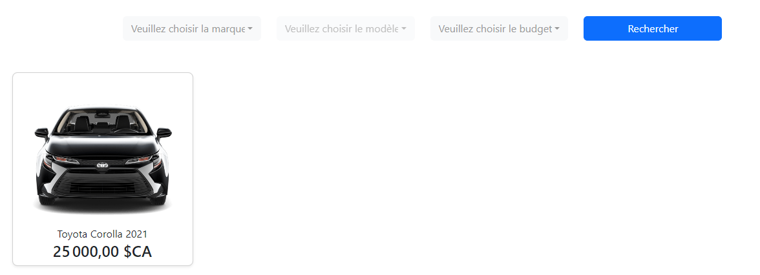

🡨 Voici le résultat de votre recherche

Cela conclut une petite démonstration sur le fonctionnement de la barre de recherche. Vous pouvez recherche individuellement la marque ou le prix de la voiture.

# Page contact

Voici la page de contact. Cette page permet à l’utilisateur de contacter le concessionnaire pour plusieurs différentes raisons :

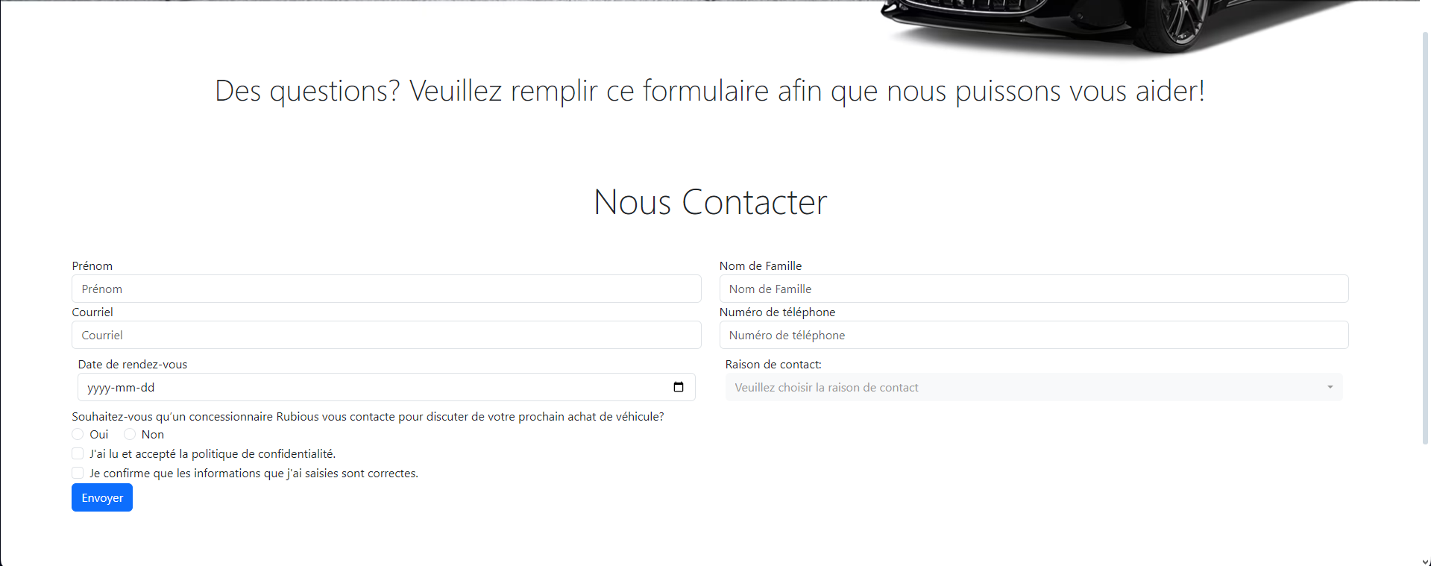

🡨 Voici toutes les insertions que l’utilisateur doit remplir avant d’envoyer

# Page de connexion / inscription

Voici la page de connexion permettant l’utilisateur de se connecter dans son compte.

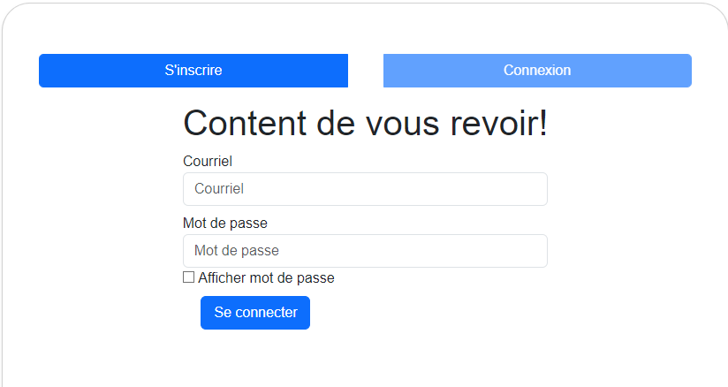

🡨 Voici toutes les insertions que l’utilisateur doit remplir avant de se connecter

Les deux boutons en haut représentent les différentes pages pour la connexion et s’inscrire

Voici la page permettant l’utilisateur de s’inscrire s’il n’y a pas un compte dans ce site web

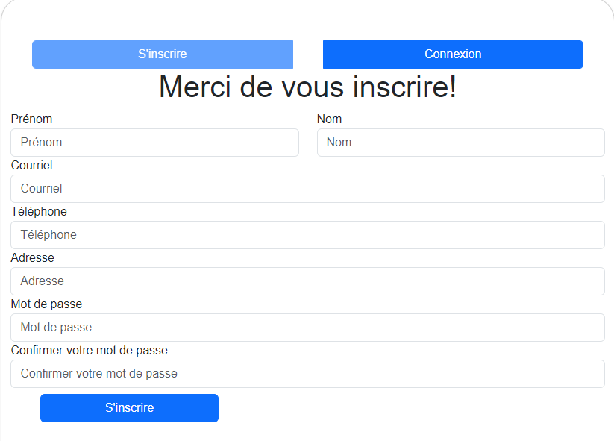

🡨 Voici toutes les insertions que l’utilisateur doit remplir avant de s’inscrire

Lors de la connexion d’un utilisateur comme celui-ci :

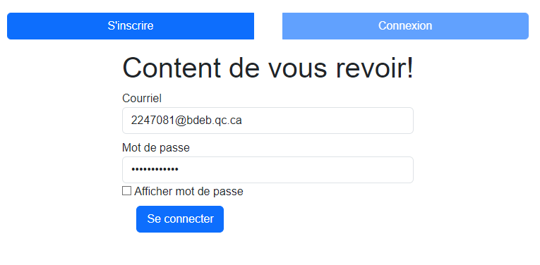

|  |  |
| --- | --- |
| 🡨 Voici les options possibles pour l’utilisateur | Par la suite, l’utilisateur va se diriger vers la page d’accueil automatiquement. L’utilisateur pourrait maintenant acheter des voitures et voir son profil s’il désire de changer. |

Lorsque l’utilisateur s’est connecté, deux options seraient disponibles pour l’utilisateur :

1. Profil
   1. Permet l’utilisateur de modifier ses informations personnelles
2. Déconnexion
   1. Permet l’utilisateur de se déconnecter du site

# Page de profil

Cette page de profil permet l’utilisateur de changer ses informations personnelles lors de son inscription sur le site web.

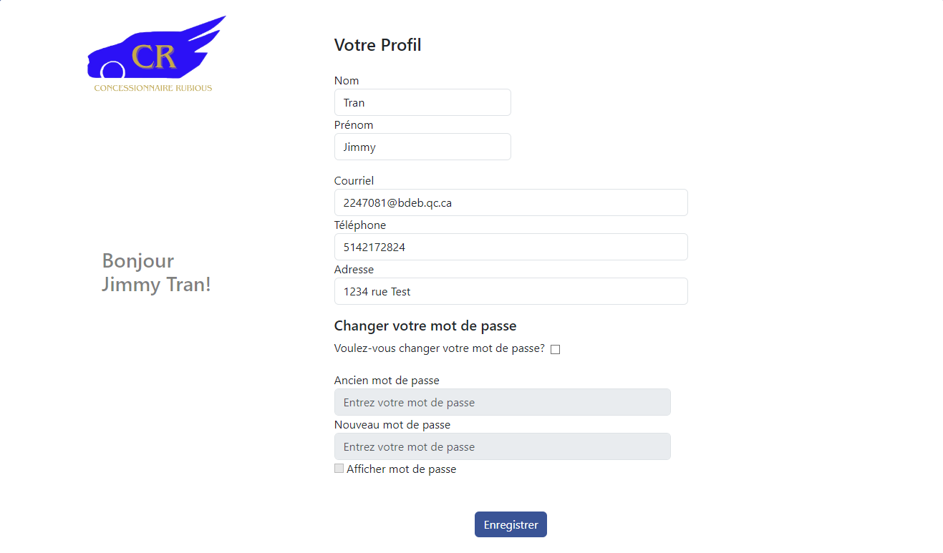

🡨 Voici les modifications possibles que vous pouvez faire

🡨 Vous pouvez aussi modifier votre mot de passe

# Page détaillée

Voici la page détaillée de la voiture sélectionnée.

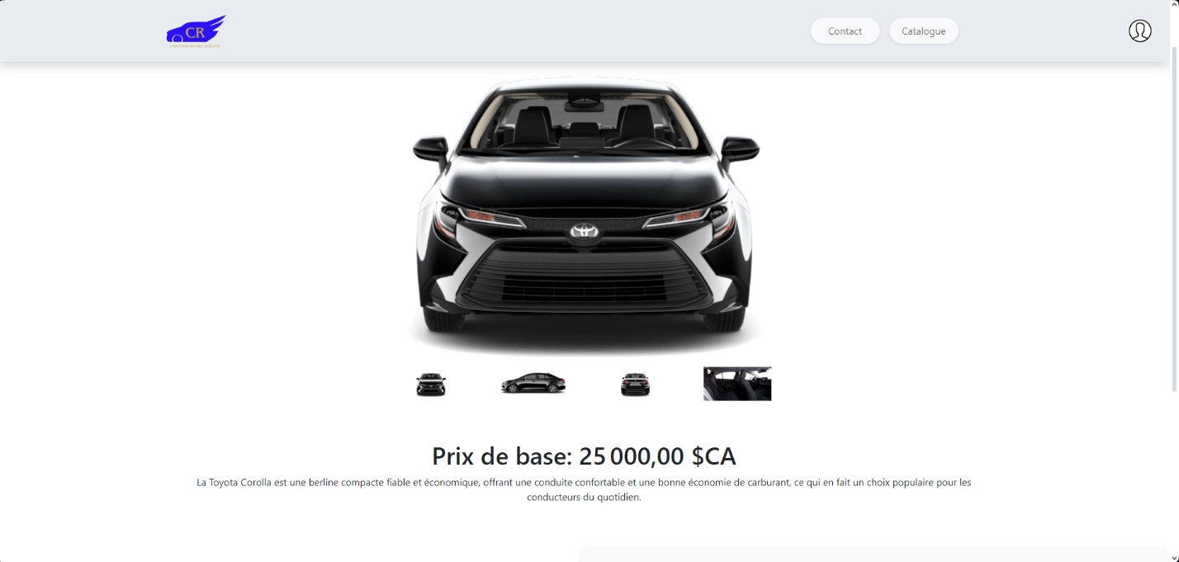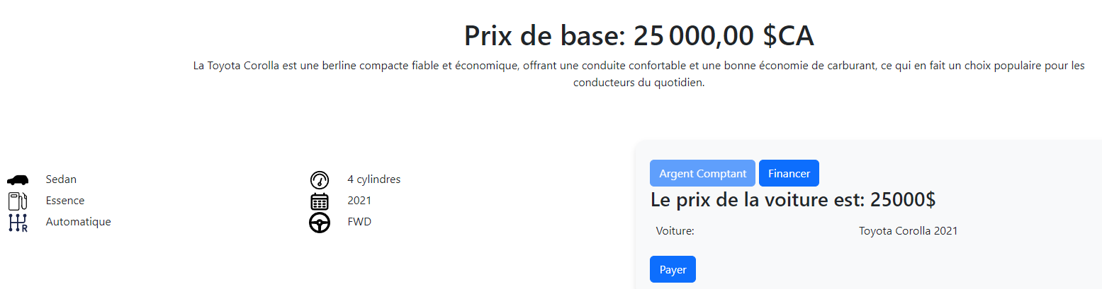

🡨 Visionner les images de la voiture

Boîte d’information sur la voiture

🡨 Boîte pour effectuer le paiement

L’utilisateur peut effectuer le paiement de la voiture s’il s’est inscrit sur le site web.

# Page de paiement

Voici la page de paiement permettant l’utilisateur de compléter son achat

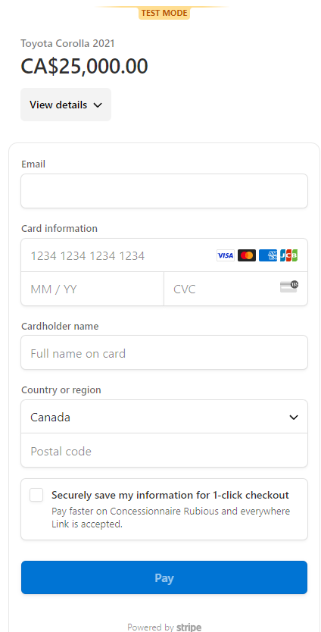

🡨 Voici les insertions importantes pour compléter l’achat. Pour la carte de crédit, veuillez visiter ce lien : <https://docs.stripe.com/test-mode>

# Page de commande

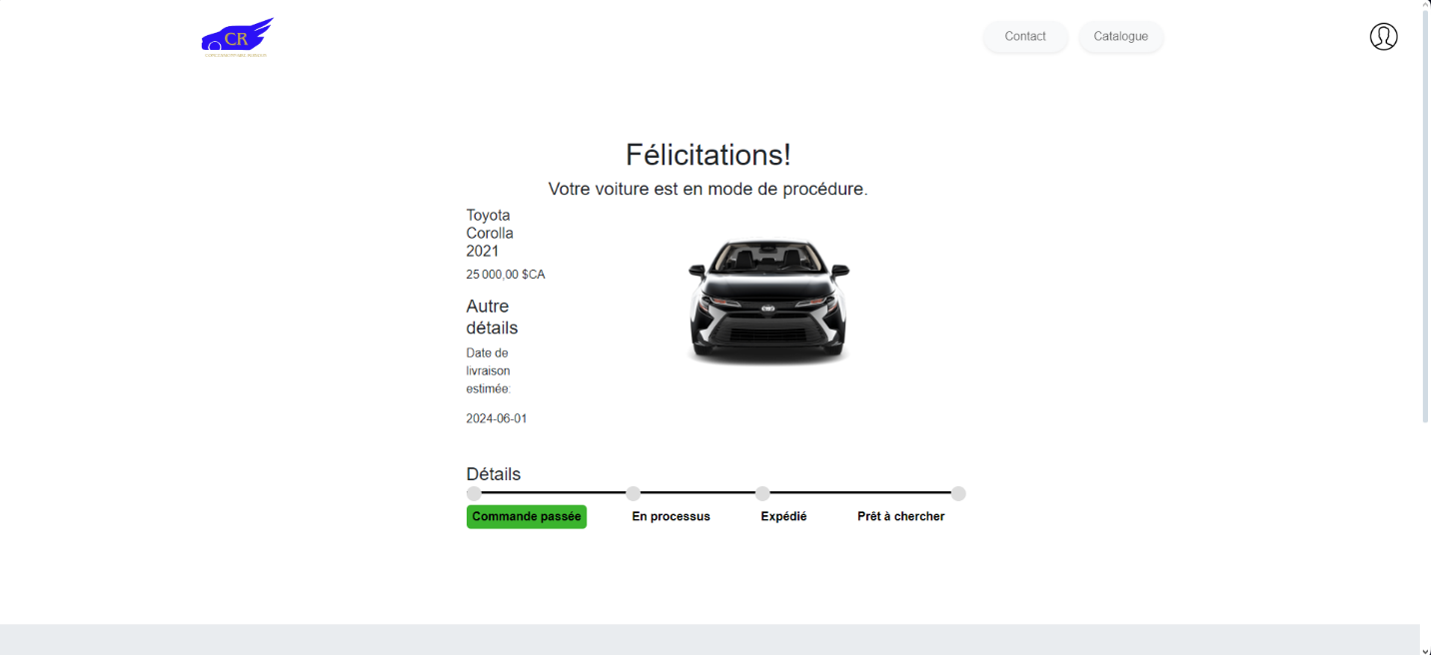Après avoir complété l’achat de la voiture, vous auriez cette page de commande avec la date de livraison :

Voici le progrès de la commande 🡪

Voici les informations sur voter commande 🡪

# Page d’administration

La page d’administration est seulement disponible pour l’utilisateur John Doe

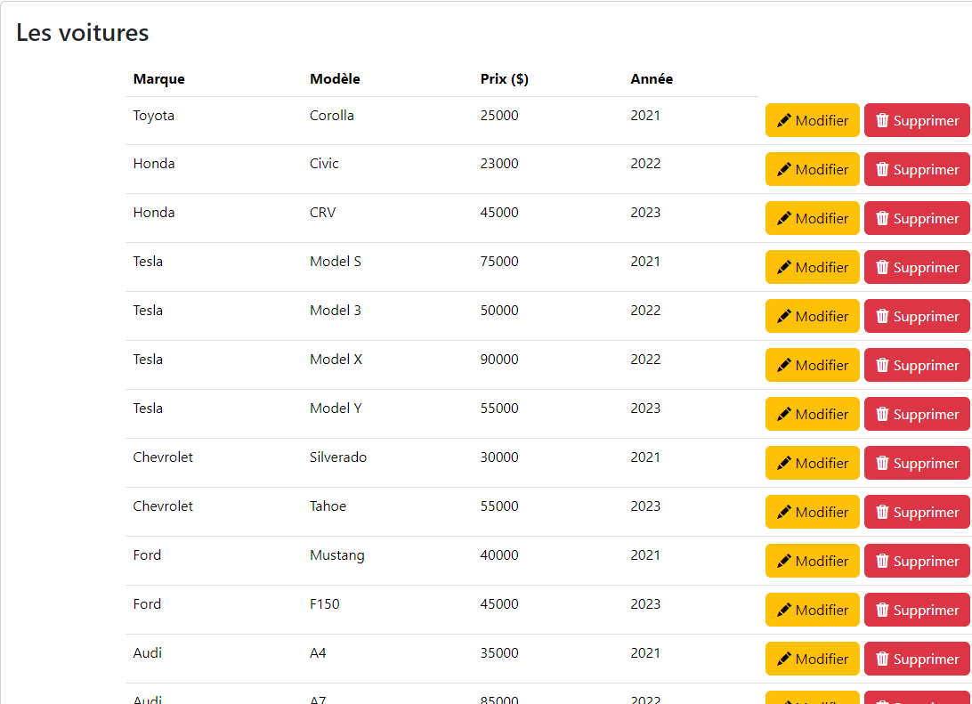

Vous pouvez modifiez individuellement les voitures 🡪

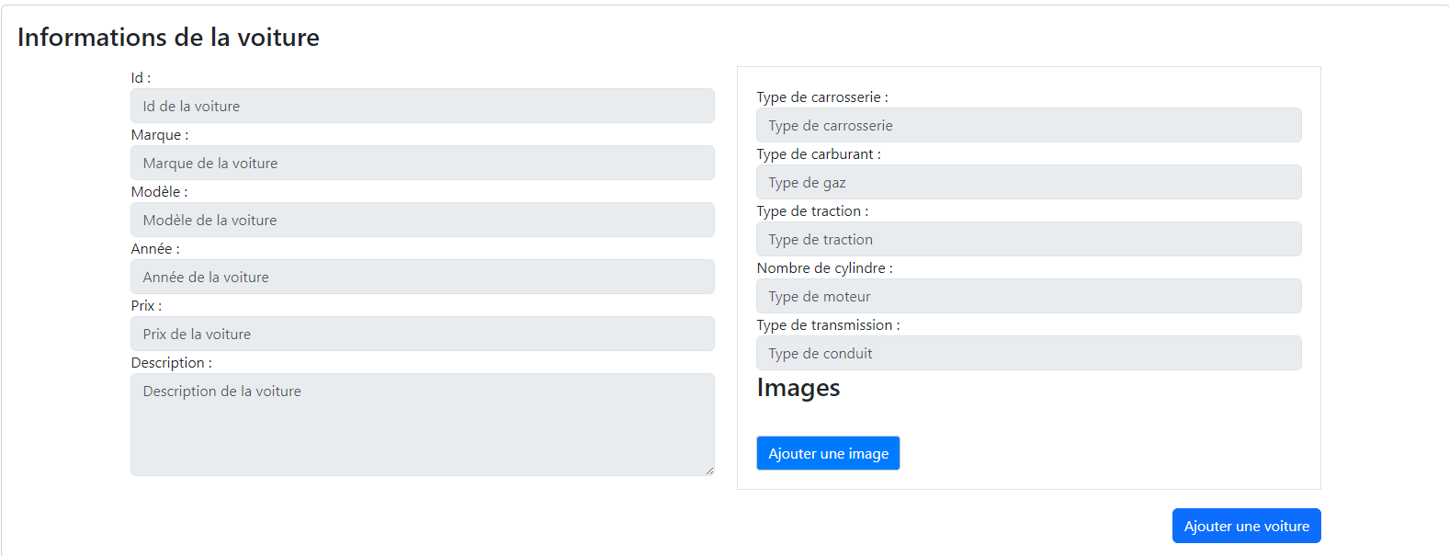

Voici les informations à insérer pour ajouter une voiture 🡪

1. Bouton « Modifier »
   1. Permet l’utilisateur de modifier la voiture
2. Bouton « Supprimer »
   1. Permet l’utilisateur de supprimer la voiture